Código

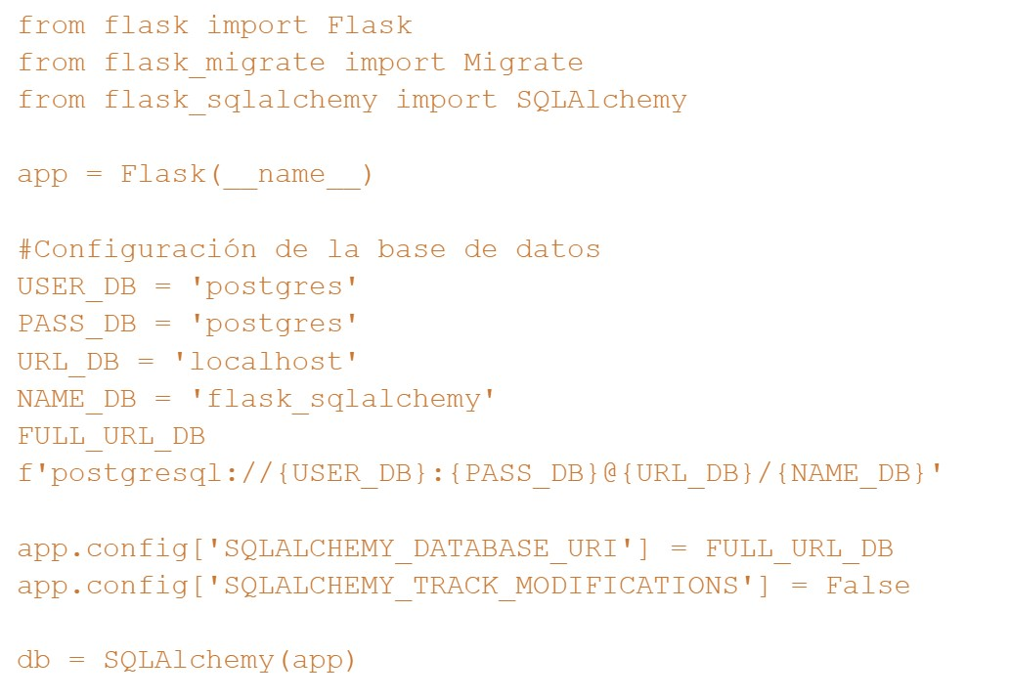

En el código anterior, lo configuré para postgresql. Tú deber es analizarlo y configurarlo para mysql. Pega aquí como quedo tu configuración.

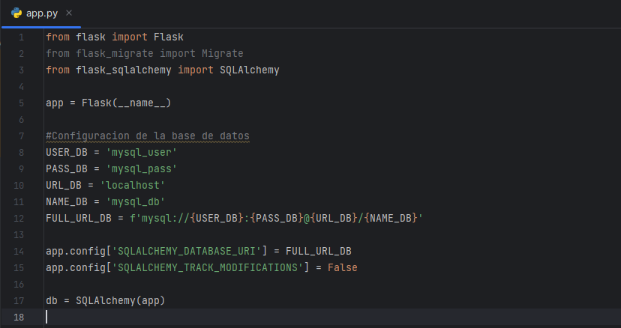

Ahora colocamos las siguientes líneas de código

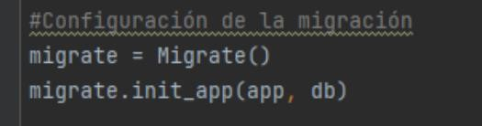

Ahora en la terminal, ejecuta el siguiente comando:



Revisa tu carpeta de proyecto y responde:

1. ¿Qué sucedió?

Rta: se creo una carpeta llamada migrations con estos archivos dentro de ella:

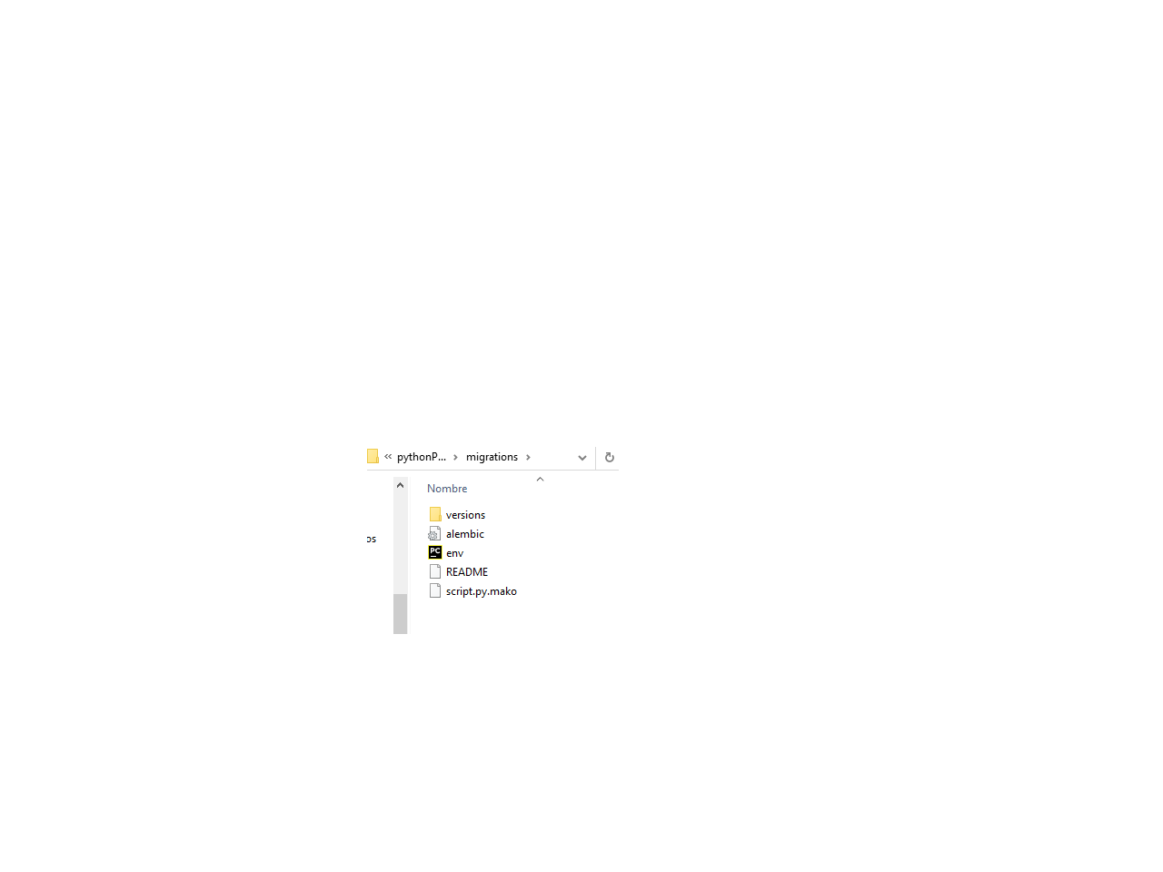

Buen trabajo. ¡¡¡¡¡Continuemos!!!!!

Seguimos en el archivo app.py escribiendo líneas de código:

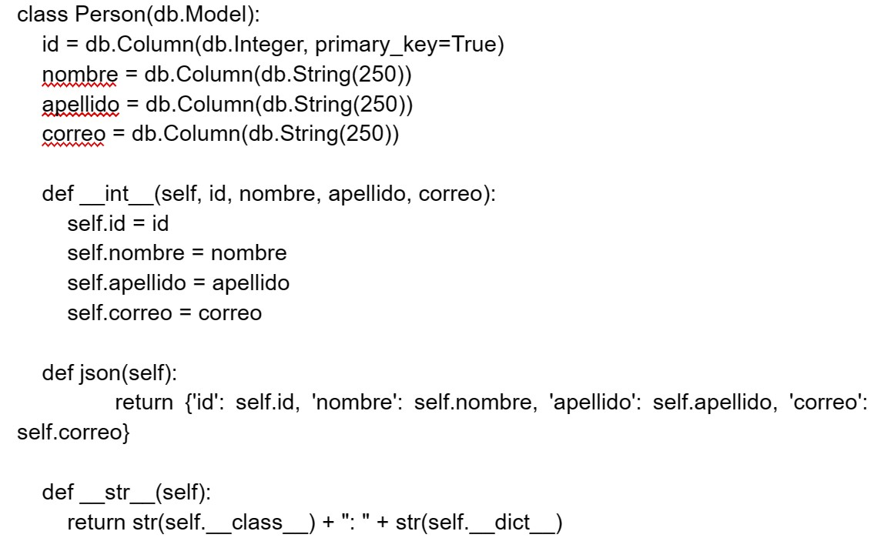

Responde:

¿Qué crees tú que hace esa parte del código escrito anteriormente?

Rta: primero se le asignan los nombres y los tipos de datos a unos campos después se asignan variables a los campos anteriores en el self. y en la última parte de return reúne los resultados de los valores de id, nombre, apellido y del correo y los almacena.

Bien, ahora en la terminal escribe el siguiente comando:



Revisa la base de datos que creaste en worbench (no se te olvide actualizar) y comenta que pasó

Rta: se creo una tabla en tables llamada alembic_version donde version_num es la primary key

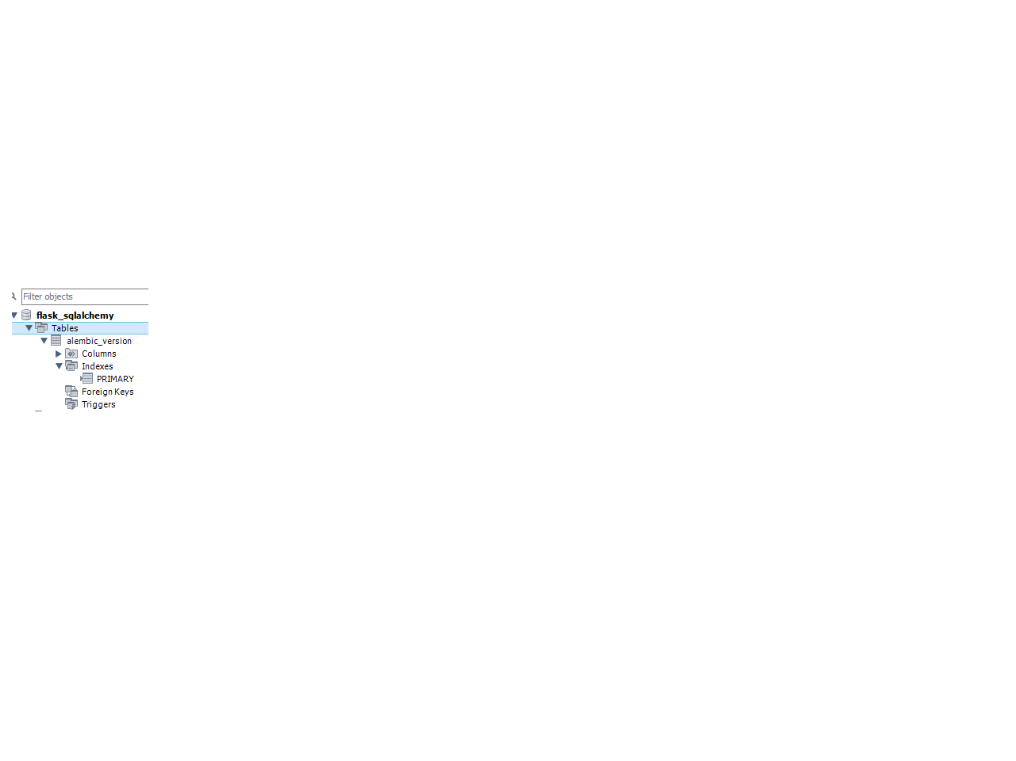

Bien, Ahora revisa la carpeta migrations de tu proyecto. Dentro de ella existe una carpeta llamada versions. Abre el archivo py.

¿Explica que ves en ese archivo?. Sé muy explicito

Veo que es codigo donde se crea la tabla person con columnas : id,nombre,apellido,correo,con todas de tipo string menos id que es integer, y también se puede ver que asignaron id como primary key

Ahora, en la terminal escribe el siguiente comando:



1. **Revisa la base de datos en worbench (no se te olvide actualizar el esquema) y explica lo que sucedió. Rta: se creo la tabla person con las columnas id,nombre,apellido y correo**

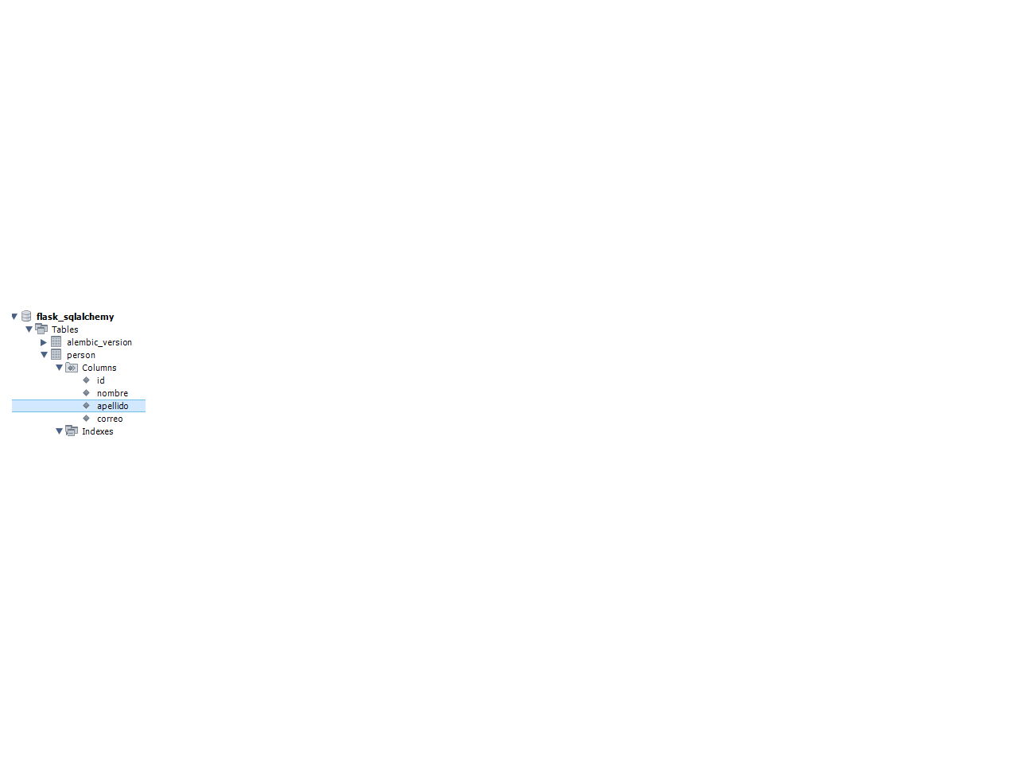

1. **Con base a la práctica, explica con tus palabras que es un ORM**

**A mi parecer es una manera poco compleja con la que se puede conectar a un servidor y una base de datos ,donde mediante de comandos se puede hacer varias acciones como llenar una base de datos, guardar datos, crear tablas, y tambien en la que se puede actualizar datos.**

1. **Crea un repositorio y sube la practica1 (con su debida explicación. Fotos con el paso a paso) y la practica 2 (foto con el paso a paso, inluyendo foto de la terminal).**
2. **Ingresa a territorium y adjunta este archivo con las preguntas resueltas, además del link del repositorio**